Universidad de Buenos Aires



Facultad de Ciencias Exactas y Naturales

Maestr´ıa en Exploracion de Datos y Descubrimiento del Conocimiento



Trabajo de Especializaci´on

Descripci´on del comercio internacional utilizando un modelo de redes complejas

Autor: Lic. Diego Kozlowski

Supervisor:
Dr. Marcelo Soria
´Indice general

1. Introduccion . . . . . . . . . . . . . . . . . . . . . . . . . . . . . . . . . . . . . . . . . . . . . . . . . . . . . . . . . . . . . . . . . . . . . . . 3

2. Metodolog´ıa . . . . . . . . . . . . . . . . . . . . . . . . . . . . . . . . . . . . . . . . . . . . . . . . . . . . . . . . . . . . . . . . . . . . . . . . 3

2.1. Fuentes de informacion y herramientas utilizadas . . . . . . . . . . . . . . . . . . . . . . . . . . . . . . . . . . . 3

2.2. Construccion del grafo . . . . . . . . . . . . . . . . . . . . . . . . . . . . . . . . . . . . . . . . . . . . . . . . . . . . . . . . . . 4

2.3. Software utilizado . . . . . . . . . . . . . . . . . . . . . . . . . . . . . . . . . . . . . . . . . . . . . . . . . . . . . . . . . . . . . . 4

3. Representacion del comercio internacional del an˜o 2011 en un grafo dirigido . . . . . . . . . . . . . . . . 4

3.1. Determinacion del punto de corte . . . . . . . . . . . . . . . . . . . . . . . . . . . . . . . . . . . . . . . . . . . . . . . . . 6

3.2. Correlacion entre la representacion de las exportaciones y las importaciones . . . . . . . . . . . . 6

3.3. Analisis de componentes principales . . . . . . . . . . . . . . . . . . . . . . . . . . . . . . . . . . . . . . . . . . . . . . 9

4. Analisis 1997-2011 . . . . . . . . . . . . . . . . . . . . . . . . . . . . . . . . . . . . . . . . . . . . . . . . . . . . . . . . . . . . . . . . . . 11

4.1. Medidas de resumen de la red . . . . . . . . . . . . . . . . . . . . . . . . . . . . . . . . . . . . . . . . . . . . . . . . . . . . 11

4.2. Distribucion de los nodos . . . . . . . . . . . . . . . . . . . . . . . . . . . . . . . . . . . . . . . . . . . . . . . . . . . . . . . . 11

5. Bu´squeda de comunidades. . . . . . . . . . . . . . . . . . . . . . . . . . . . . . . . . . . . . . . . . . . . . . . . . . . . . . . . . . . . 13

6. Conclusiones . . . . . . . . . . . . . . . . . . . . . . . . . . . . . . . . . . . . . . . . . . . . . . . . . . . . . . . . . . . . . . . . . . . . . . . 13

Resumen El analisis del comercio internacional constituye una de las a´reas de estudio mas im- portantes de la investigacion economica. Sin embargo, son escasas las m´etricas de an´alisis que logren captar la estructura mundial de la econom´ıa, manteniendo su complejidad. En este sentido, el analisis del comercio mundial considerado como una red compleja puede permitir un estudio pormenorizado del caracter mundial del comercio, sin detenerse necesariamente en un pa´ıs en par- ticular. El objetivo del presente trabajo es explorar las posibles formas de construccion de un grafo que caracterice al comercio internacional, y sus principales actores.

Keywords: grafos—comercio—econom´ıa internacional

1. Introduccion

El analisis del comercio internacional constituye una de las areas de estudio m´as importantes de la investigacion economica. Desde los comienzos de la econom´ıa pol´ıtica cl´asica constituye un tema de preocupacion [1], por las fuertes implicancias. Por su parte, el registro de la informaci´on referente al comercio entre pa´ıses tambi´en se remonta en el tiempo.
Sin embargo, el analisis tradicional de la informaci´on generada carece de las herramientas necesa- rias para hacer frente a los grandes volu´menes de datos generados por el comercio internacional en la actualidad. Historicamente, los indicadores sint´eticos del area se resumen en volumen y masa de dinero comerciada, partiendo del total mundial, hacia desagregaciones por regi´on, pa´ıs y sector econ´omico en cuestion [2].
El presente trabajo se propone utilizar las herramientas que provee el analisis de grafos para caracteri- zar el comercio internacional. La modelizacion del comercio internacional como una red compleja permite la construccion de medidas de resumen que, sin abandonar una mirada hol´ıstica de la problem´atica, logren dar cuenta de una mayor complejidad que las m´etricas tradicionales de dicha area tem´atica.
En la literatura reciente se realizaron diversos enfoques desde esta perspectiva, ya sea desde una mirada desde la teor´ıa de la informacion [3], como una herramienta de modelizaci´on de los fenomenos economicos [4], o analizar las relaciones de centro-periferia [5], o bien realizar una descripci´on del estado del comercio internacional [6]. Sin embargo, dada la amplitud de los temas a abordar, tanto desde la perspectiva economica, como desde la teor´ıa de grafos, se presenta como un campo abierto para la investigacion, con sendas aristas au´n por recorrer.
Lo que resta del trabajo se divide de la siguiente manera: la secci´on siguiente describe las fuentes de informacion utilizadas, las posibles formas de construcci´on del grafo y el software utilizado. Por su parte la seccion tercera se enfoca en el grafo que surge de un an˜o en particular, mientras que la cuarta incorpora la dimension temporal. En la quinta secci´on se realiza un analisis de comunidades, mientras que en la sexta se plantean algunas conclusiones y futuras lineas de investigaci´on.

2. Metodolog´ıa

2.1. Fuentes de informacion y herramientas utilizadas

La modelizacion del comercio internacional como un grafo requiere de los datos del flujo anual de comercio bilateral para el total de las mercanc´ıas, para la mayor cantidad posible de pa´ıses, idealmente todos ellos. Dado que los datos del comercio bilateral son realizados por cada pa´ıs involucrado, era necesaria una base de datos en la cual se haya recolectado la informaci´on provista por cada pa´ıs, y que a su vez haya sido consolidada frente a las posibles, y de hecho abundantes, contradicciones que se presentan entre la informacion de los pa´ıses involucrados. En particular, dado que toda importaci´on para un pa´ıs es una exportacion de otro, y que el registro de los datos se realiza de forma nacional, existe una duplicacion formal de la informacion, que no siempre es coincidente. Por esto, se recurri´o a una base previamente consistida por un organismo internacional oficial, la Organizaci´on Mundial del Comercio (de aqu´ı en mas OMC)1, y la API que dicho organismo provee para descarga de datos. Toda la informacion analizada en el presente trabajo proviene dicho organismo.
Dado que la OMC establece l´ımites para la extracci´on de la informaci´on se decidi´o acotar el alcance temporal del estudio al per´ıodo 1997-2016. Por su parte, en la revisi´on de la informaci´on obtenida, se
observ
una merma importante en la cantidad de datos luego del an˜o 2011, por lo que el rango de analisis
del presente trabajo se restringi
al per´ıodo 1997-2011. En particular, dado que el an˜o 2011 es aquel para
el que se cuenta mayor cantidad de informaci´on, se decidi´o realizar una primera parte del estudio sobre dicho an˜o, para luego extender las conclusiones que de all´ı se desprendan hacia los demas an˜os.
1 https://comtrade.un.org/

2.2. Construcci´on del grafo

La modelizacion del comercio internacional como un grafo conlleva una serie de simplificaciones de la informacion original. Nos encontramos en primer lugar que toda compra es a su vez una venta, y que por lo tanto la informacion se puede interpretar de ambas maneras. Por su parte, dado que lo que se busca representar es existencia de un v´ınculo comercial entre dos pa´ıses, considerar toda compra o toda venta como la existencia de ´este resultar´ıa exagerado. Por lo tanto, es necesario establecer un punto de corte a partir del cual se considere que existe una relaci´on comercial entre la dupla de pa´ıses en cuesti´on. Sin embargo, tal punto de corte no se debe considerar en t´ermino absolutos, de monto comerciado, ya que considerar la existencia de un v´ınculo comercial entre pa´ıses en funcion del volumen comerciado entre los mismo solo tiene sentido en t´erminos relativos al taman˜o de dichos pa´ıses. En otros t´erminos, una determinada masa de dinero es significativa para un pa´ıs en funcion del valor total comerciado por el mismo. Por lo tanto, es necesario considerar el punto de corte en t´erminos respecto al taman˜o del mismo.
En este punto se abre una serie de consideraciones respecto al denominador a utilizar. Si se normaliza por el taman˜o de la econom´ıa, el Producto Bruto Interno (PBI), se est´a considerando no s´olo la impor- tancia relativa de ese v´ınculo comercial respecto del total comerciado, sino tambi´en el grado de apertura de dicha econom´ıa. En ese sentido, si se quisiera analizar el rol de un pa´ıs en el comercio internacional, independientemente del taman˜o real de su econom´ıa, lo m´as correcto es normalizar por el volumen total comerciado, y no por su PBI. En este sentido, se puede considerar un punto de corte como un tanto por ciento de las importaciones o exportaciones del pa´ıs que reporta la transacci´on.
Dado que se considera que la informacion de las importaciones suele ser m´as confiable que la de las exportaciones[4] se utiliza en la generalidad de los casos el punto de corte como un porcentaje del total de las importaciones del pa´ıs importador. Sin embargo, dada la construcci´on de dicho punto de corte, la interpretacion de los resultados var´ıa. Si se utiliza la informaci´on provista por el importador, la direccion de la arista resultante es desde el importador hacia el exportador, el sentido contrario al de las mercanc´ıas, es decir, el sentido del dinero. Esta arista solo existe s´ı resulta significativa para el pa´ıs importador. Dado que la restriccion se construye por la importancia relativa para el nodo de origen, en general s´olo existir´a una cantidad de aristas que salgan de cada nodo, aunque no est´an limitadas las aristas en direcci´on hacia el nodo. Por lo tanto, cuando se consideren medidas de centralidad de los nodos, se deber´a considerar en particular las aristas que estan dirigidas en direcci´on al nodo, y ´estas marcaran la importancia de tal nodo como un pa´ıs productor del mercado mundial, ya que los productos que exporta dicho pa´ıs resultan significativos en las importaciones de los demas. Por su parte, si se consideran los datos provistos por los pa´ıses exportadores, las medidas de centralidad de los nodos, estar´an reflejando la importancia de tal pa´ıs como consumidor global, ya que su consumo resulta significativo como exportaci´on para los pa´ıses que le venden dichas mercanc´ıas. Dado que, por la forma de construcci´on de los grafos, resulta distinta la interpretacion de la informacion de las exportaciones y las importaciones, se considerar´an alternativamente ambas redes cuando se considere pertinente.

2.3. Software utilizado

Para el presente trabajo se utiliz

el lenguaje de programaci´on estad´ıstica R [7], junto con sendas
extensiones del mismo. Aquellas que resulta importante mencionar son [8] para la construcci´on de los grafos y las medidas de resumen de los mismos; [9] para la manipulaci´on de la informaci´on y la elaboracion de los graficos. Para esto u´ltimo, tambi´en se hizo uso de [10, 11, 12, 13, 14], como complementos de aquella. Por su parte, los codigos de los pa´ıses provienen de [15]

3. Representacion del comercio internacional del an˜o 2011 en un grafo dirigido

En primer lugar, analizamos la frecuencia de las interacciones entre pa´ıses en funcion de su valor comercial y la proporcion del comercio que representan para el pa´ıs importador. Ambas distribuciones tienen una asimetr´ıa a derecha, similar a una chi-cuadrado. En la figura 1a se puede observar que si bien la gran mayor´ıa de las relaciones bilaterales de comercio representan una baja proporci´on de las importaciones de un determinado pa´ıs, existen ciertas relaciones comerciales que se podr´ıan caracterizar como de alta dependencia para el pa´ıs importador. En particular, Estados Unidos y Sudafrica venden mercanc´ıas a pa´ıses como las Bahamas, Namibia, etc. que representan m´as de un 75 % del total de las mercanc´ıas que reciben estos pa´ıses del resto del mundo, por lo que dicha relaci´on comercial es para estos pa´ıses decisiva para poder consumir ciertos productos. Por su parte, aunque no se aprecia

en expl´ıcitamente en la figura, dichas relaciones comerciales no son necesariamente importantes para
Estados Unidos o Sudafrica.

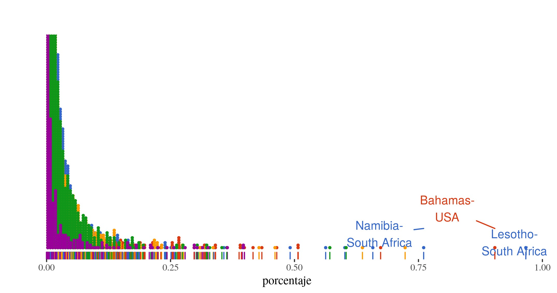
a Segu´n porcentaje de impo. que representa al pa´ıs importador

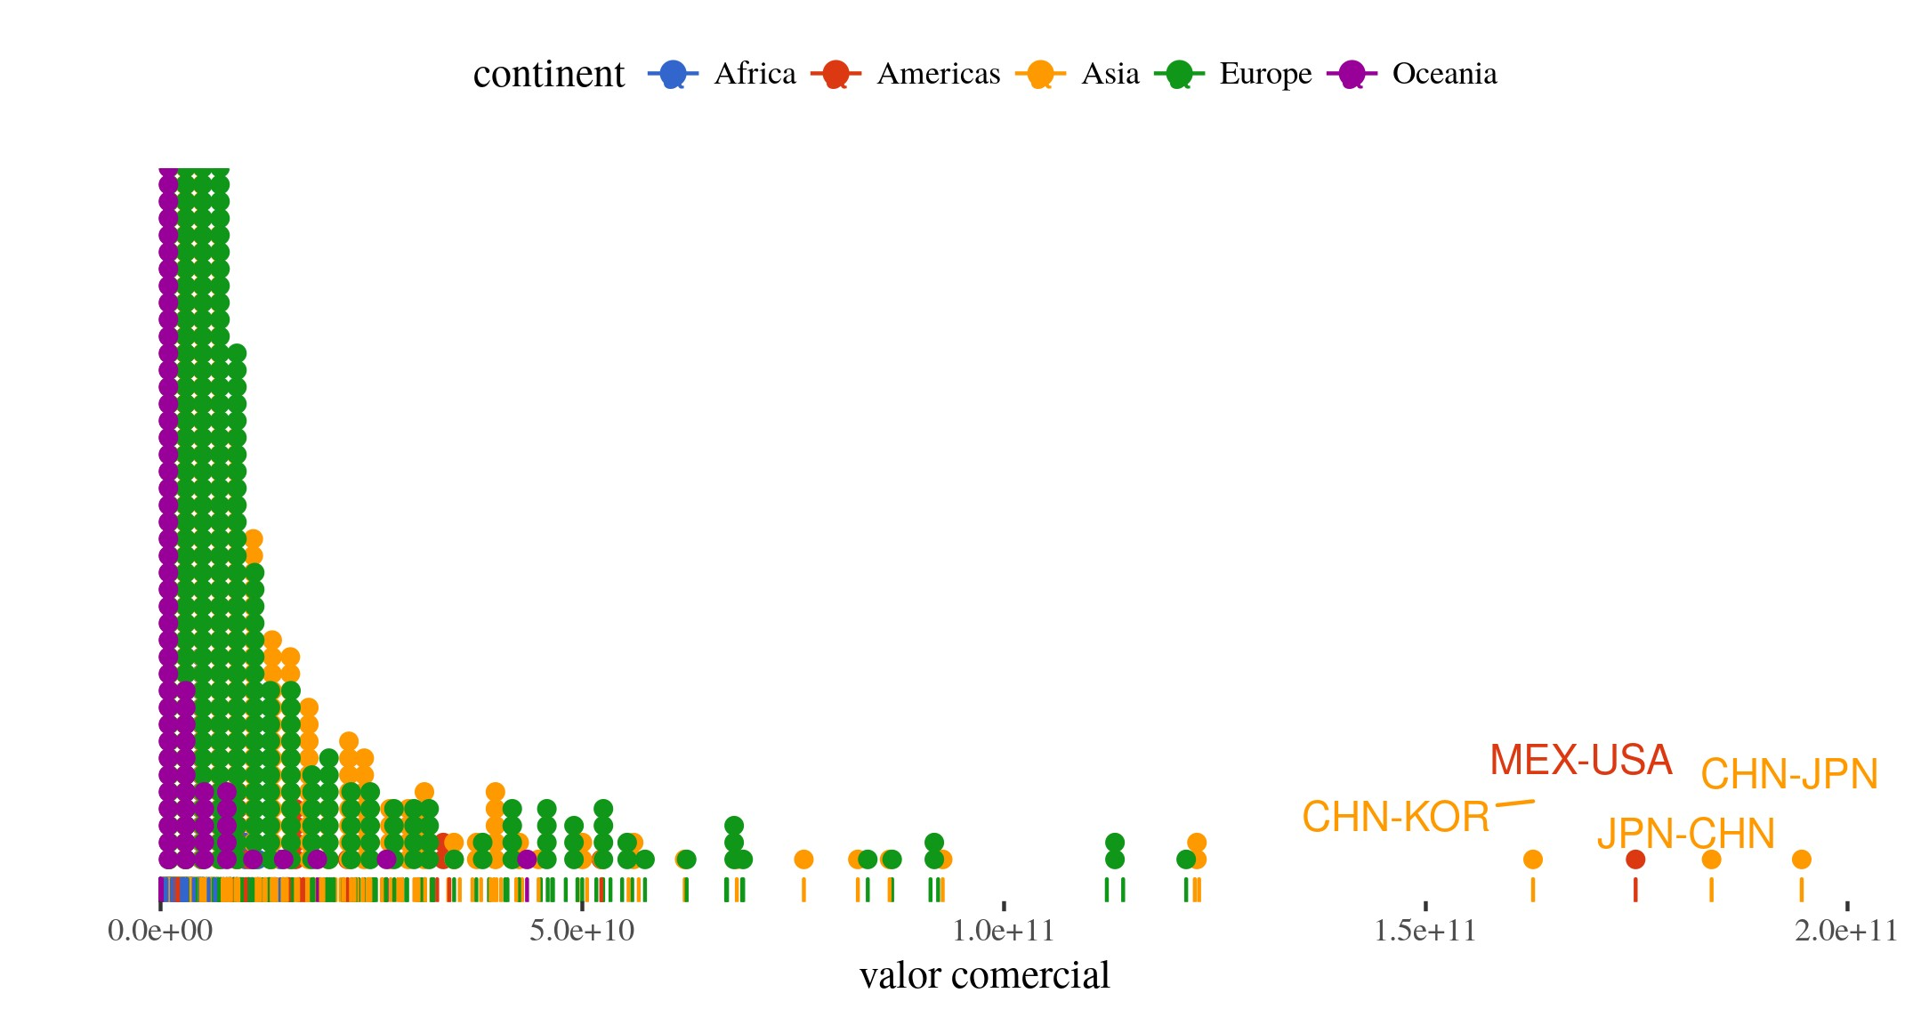
b Segu´n valor comercial

Figura 1. Frecuencia de interacciones. Importaciones, 2011

Por su parte, en la figura 1b se puede apreciar una distribucion similar en lo que respecta a los montos comerciados. Dado que esta expresado en t´erminos absolutos, aquellas interacciones de mayor valor resultan de importancia para ambos polos de la relaci´on. En particular, China aparece como un pa´ıs con las relaciones comerciales de mayor volumen. A su vez, se observa que las relaciones comerciales de A´frica no aparecen en la figura por estar truncado para los primeros bins, lo cual indica que los montos comerciados por dichos pa´ıses, a pesar de representar una proporci´on muy grande en ciertos casos como
se observ
en la figura 1a, son igualmente bajos respecto del resto del comercio mundial.

3.1. Determinacion del punto de corte

Para establecer un porcentaje de las importaciones como punto de corte para construir el grafo no
ponderado se procedi
construyendo grafos con un umbral entre 0 y 0.5, con incrementos de 0.01, para
luego calcular distintas m´etricas que caracterizan al grafo, y buscar aquel punto en que se marque una inflexion. En particular, se calculo si es un grafo conectado, el di´ametro, la densidad, el nu´mero de aristas, la intermediacion promedio y maxima, la cercan´ıa promedio, el grado promedio, el autovalor promedio y el autovalor promedio ponderado por el valor comercial de la interacci´on, el coeficiente de clustering y la correlacion de grado entre las aristas.
Los resultados arrojaron que el grafo resultante nunca es fuertemente conectado, aunque es d´ebilmente conectado hasta un umbral de 10Como se observa en la figura 2a, el autovalor medio de la red disminuye fuertemente al considerar un punto de corte del 1 %, y luego el descenso es m´as moderado. Lo mismo ocurre con el coeficiente de clustering, nu´mero de aristas y grado medio de la red. Por su parte, la figura
2b muestra como intermediacion promedio de la red tiene un m´aximo en el 1 %, para luego descender. Otras medidas, sin embargo, como la cercan´ıa promedio, la intermediaci´on m´axima, el diametro de la red o la correlacion de grado, no muestran un comportamiento tan claro.

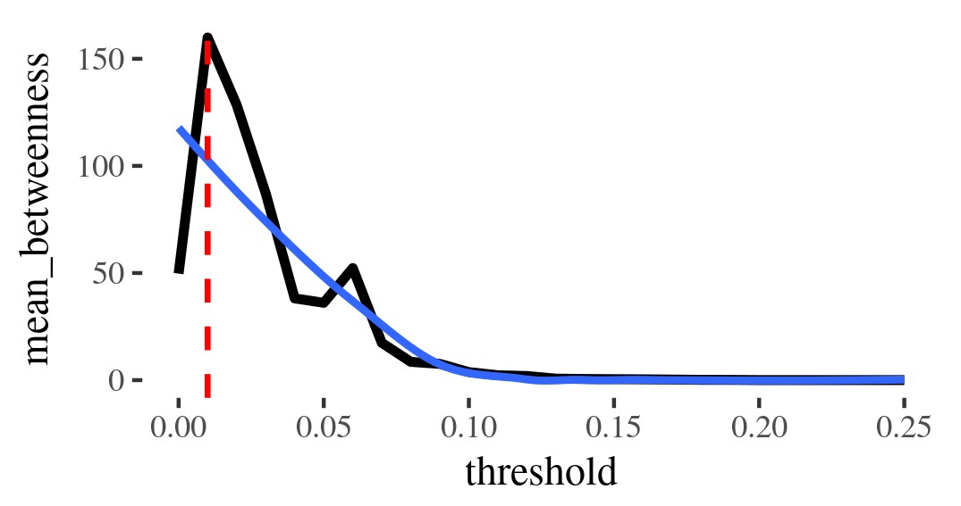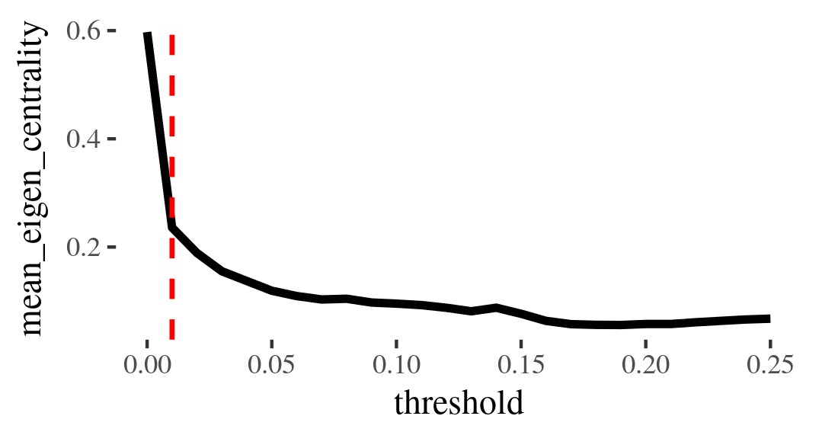
a Autovalor medio de la red b Intermediacion promedio de la red

Figura 2. Medidas de centralidad. Importaciones, 2011

Por ello, se decidi
utilizar como referencia el 1 % para establecer el punto de corte, a la vez que se
consideran otros puntos de corte alternativos para ciertos analisis particulares.
Se presentan a continuacion los grafos para distintos puntos de corte que pueden resultar de inter´es. En los grafos representados se puede observar como hasta un punto de corte del 10 % la red se mantiene unida, aunque disminuye la cantidad de nodos. A partir de este punto, la red deja de estar d´ebilmente conectada y, a la vez que sigue disminuyendo la cantidad de nodos, se observa mejor la importancia de ciertos nodos de alto grado. En particular, uno del continente americano (Estados Unidos) y otro del
continente africano (Sudafrica).

3.2. Correlacion entre la representacion de las exportaciones y las importaciones

Por su parte, dada la potencial diferencia en el analisis si se tiene en cuenta las exportaciones y las importaciones, se incorpor´o esta disyuntiva como una nueva dimensi´on de analisis. Para ello, se considero el grado total de cada nodo, para un grupo de puntos de corte, para el grafo que surge de considerar las exportaciones y las importaciones. En la figura 4 se pueden observar los resultados.
La correlacion entre los grafos resultantes oscila entre el 0.84 y 0.95 si se consideran puntos de corte de entre el 1 % y el 25 %, por lo que se puede considerar que al observar las importaciones no se pierde demasiada informacion.
Sin embargo, surgen algunas diferencias interesantes. La regresi´on lineal para cada continente, mues- tra el diferente rol de ´estos en el mercado mundial, donde Asia se presenta en el rol de productor de mercanc´ıas, mientras que Europa lo hace como un gran consumidor del mercado mundial. El caso ame- ricano tiene por un lado el rol preponderante de Estados Unidos, con un comportamiento similar al de Europa (con independencia del umbral del 0.25), mientras que el resto del continente, junto con Ocean´ıa y A´frica, juegan un rol secundario. En el caso europeo, se observa como Rusia tiene un comportamiento mas acorde al continente asiatico, mientras que en este u´ltimo se destacan en particular China y Singapur como grandes productores.

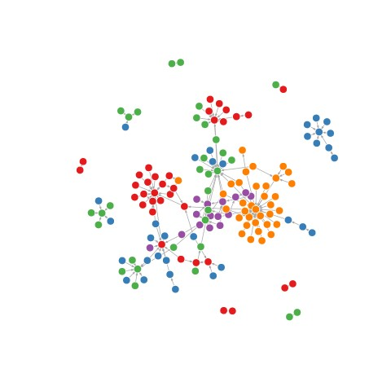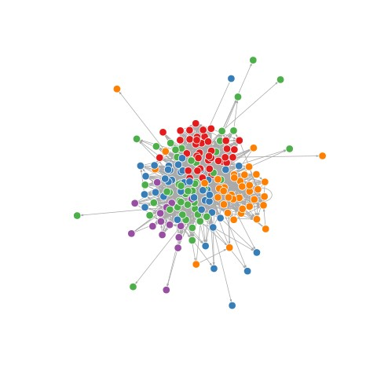
a 1 % b 15 %
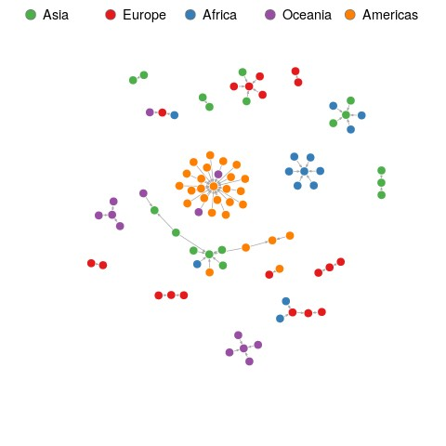
c 25 %

Figura 3. Grafos. 2011, segu´n punto de corte

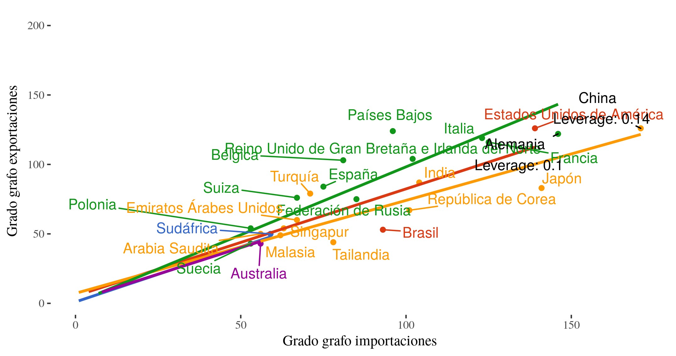
a 1 %. Coeficiente de Pearson = 0.95
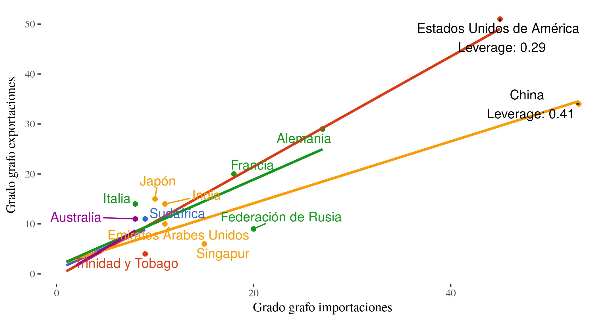
b 10 %. Coeficiente de Pearson = 0.89
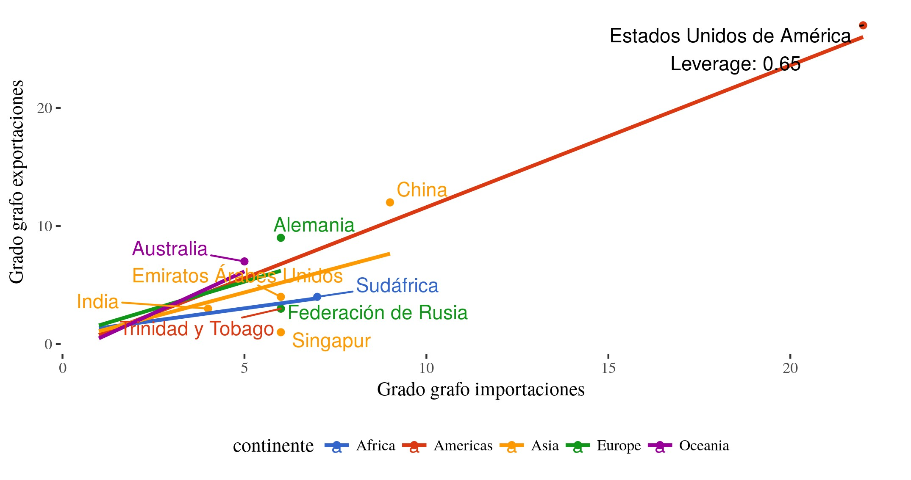
c 20 %. Coeficiente de Pearson = 0.9

Figura 4. Grado total. Multigrafo exportaciones e importaciones. An˜o 2011

Sin embargo, el rol de cada pa´ıs var´ıa tambi´en respecto al umbral considerado. En el caso de Jap´on, en puntos de corte bajos, donde hay relaciones comerciales de importancia moderada para los pa´ıses, se presenta jugando un rol de productor m´as que de consumidor, incluso m´as que la media asi´atica. A medida que se aumenta el punto de corte, y por lo tanto se consideran exclusivamente relaciones de caracter mas dependiente, Japon se presenta como un pa´ıs consumidor, incluso m´as que los pa´ıses europeos. Esta transicion estar´ıa indicando que Jap´on, productor de productos industriales y tecnol´ogicos, provee a muchos pa´ıses del mundo de este tipo de mercanc´ıas, aunque ´estos no dependen en su consumo de Japon, mientras que como consumidor de materias primas, este pa´ıs establece relaciones comerciales con pa´ıses que s´ı dependen de Japon para poder colocar sus mercanc´ıas. En el caso de China se puede observar algo similar, aunque de forma m´as moderada. Mas interesante au´n, a medida que se consideran relaciones de tipo mas dependiente, aparece como destacado el rol de Estados Unidos, relegando a los pa´ıses europeos y asiaticos. Por su parte, tambi´en surge Sudafrica como un jugador importante del mercado mundial, cuando se consideran este tipo de relaciones de mayor dependencia. Esto implica que estos dos pa´ıses tienen una forma de interacci´on en el mercado mundial marcadamente diferente a la de los pa´ıses europeos y asiaticos.
Por u´ltimo, en la figura 4 se puede observar el leverage de las ´los pa´ıses con mayor apalancamiento
para la regresion del grado de las exportaciones respecto del de las importaciones, sin diferenciar por continente. Cuando se considera un punto de corte del 1 %, China tiene el mayor leverage, con un nu´mero bastante mayor que Estados Unidos, aunque el valor es relativamente bajo. Sin embargo, a medida que se consideran puntos de corte m´as altos, Estados Unidos se constituye como el pa´ıs con mayor apalancamiento en la regresion, a la vez que el valor aumenta fuertemente.
A continuacion se presenta el top 5 de pa´ıses de mayor centralidad de grado para el 2011, en el grafo de importaciones y en el de exportaciones.

Cuadro 1.

Grafo Importaciones Grafo Exportaciones
Orden Pa´ıs G ◦entrada Pa´ıs G ◦entrada
1◦ CHN 155 USA 126
2◦ USA 149 NLD 106
3◦ DEU 129 GBR 104
4◦ JPN 124 CHN 103
5◦ FRA 112 DEU 101

La tabla 1 muestra como tanto China, como Estados Unidos y Alemania son nodos de una centralidad importante, tanto como consumidores como en su rol de productores. Sin embargo, China se destaca mas en este u´ltimo sentido que en el primero. Por su parte, Estados Unidos marca una importante como consumidor respecto de los Pa´ıses Bajos, aunque no conserva tal hegemon´ıa como productor global.

3.3. An´alisis de componentes principales

Hasta aqu´ı se consideraron una multiplicidad de medidas para caracterizar la centralidad de un pa´ıs en el grafo de comercio internacional. Ademas de las medidas tradicionales, como la centralidad de grado, de cercan´ıa, de intermediacion, de autovalor y autovalor ponderado, dada la forma de construcci´on del grafo, estas se duplican por considerar las exportaciones o la importaciones, a la vez que se las puede considerar sobre la dimension del punto de corte que se utilice. En este sentido, resulta complejo seleccionar una u´nica medida que caracterice a un pa´ıs a trav´es de la multitud de posibles grafos. Es por ello que se propone como medida de resumen la utilizacion del analisis de componentes principales. Esta metodolog´ıa resulta conveniente dado que la alta correlacion entre variables permite resumir en unas pocas variables la informacion de todas ellas. La figura 5a muestra las cargas de las primeras dos componentes principales. A su vez, en la figura 5b se puede observar el biplot correspondiente a los puntos de corte de 1 %,10 % y
20 %, tanto de exportaciones como importaciones, para las medidas de centralidad mencionadas.
En la figura 5a se observa que la primera componente principal es de fuerza, donde las que tienen menos peso son aquellas medidas correspondientes al grafo con un punto de corte del 20 %, lo cual es natural dado que ´este contiene menos informaci´on, por haber menos pa´ıses presentes. Por su parte, la segunda componente es de forma, y marca el contraste entre las medidas de centralidad de autovalor ponderado al 10 % (var. 15), y al 20 % (var. 25 de impo, y 30 de expo.) , respecto de la centralidad de autovalor ( var. 24 y 29 respectivamente). Este contraste resulta m´as facil de interpretar en la figura 5b,

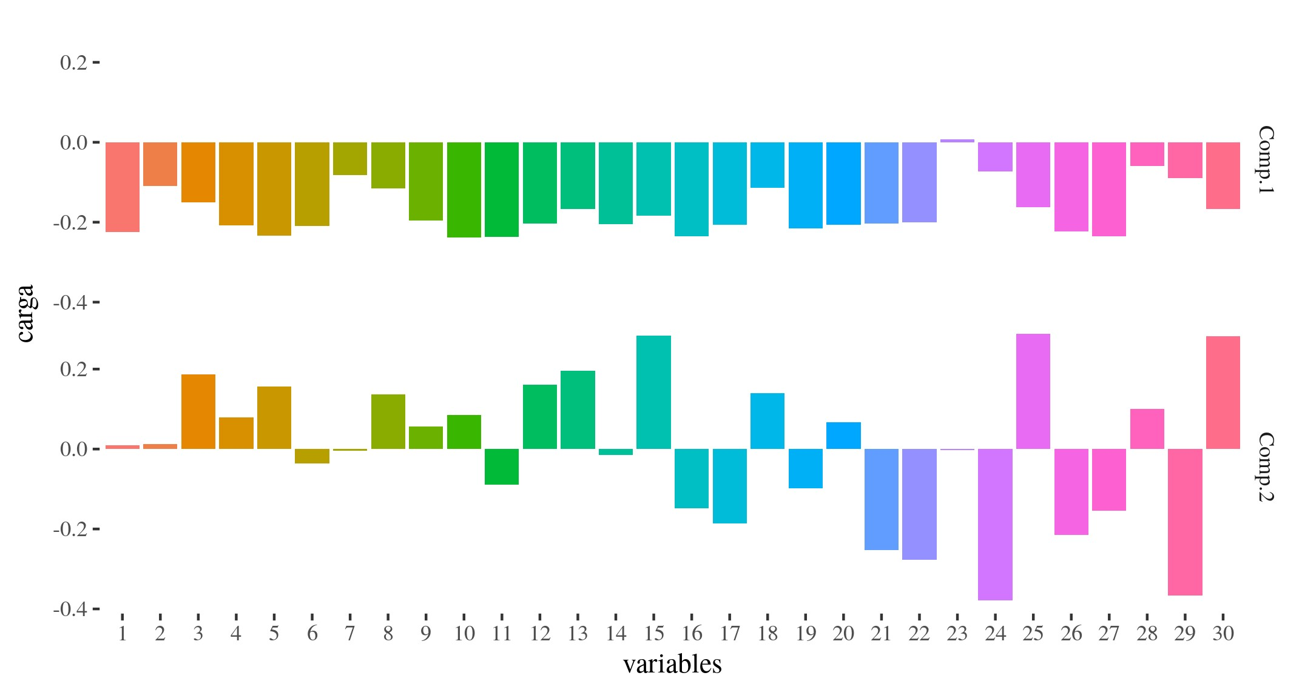
a Cargas. Primeras dos componentes

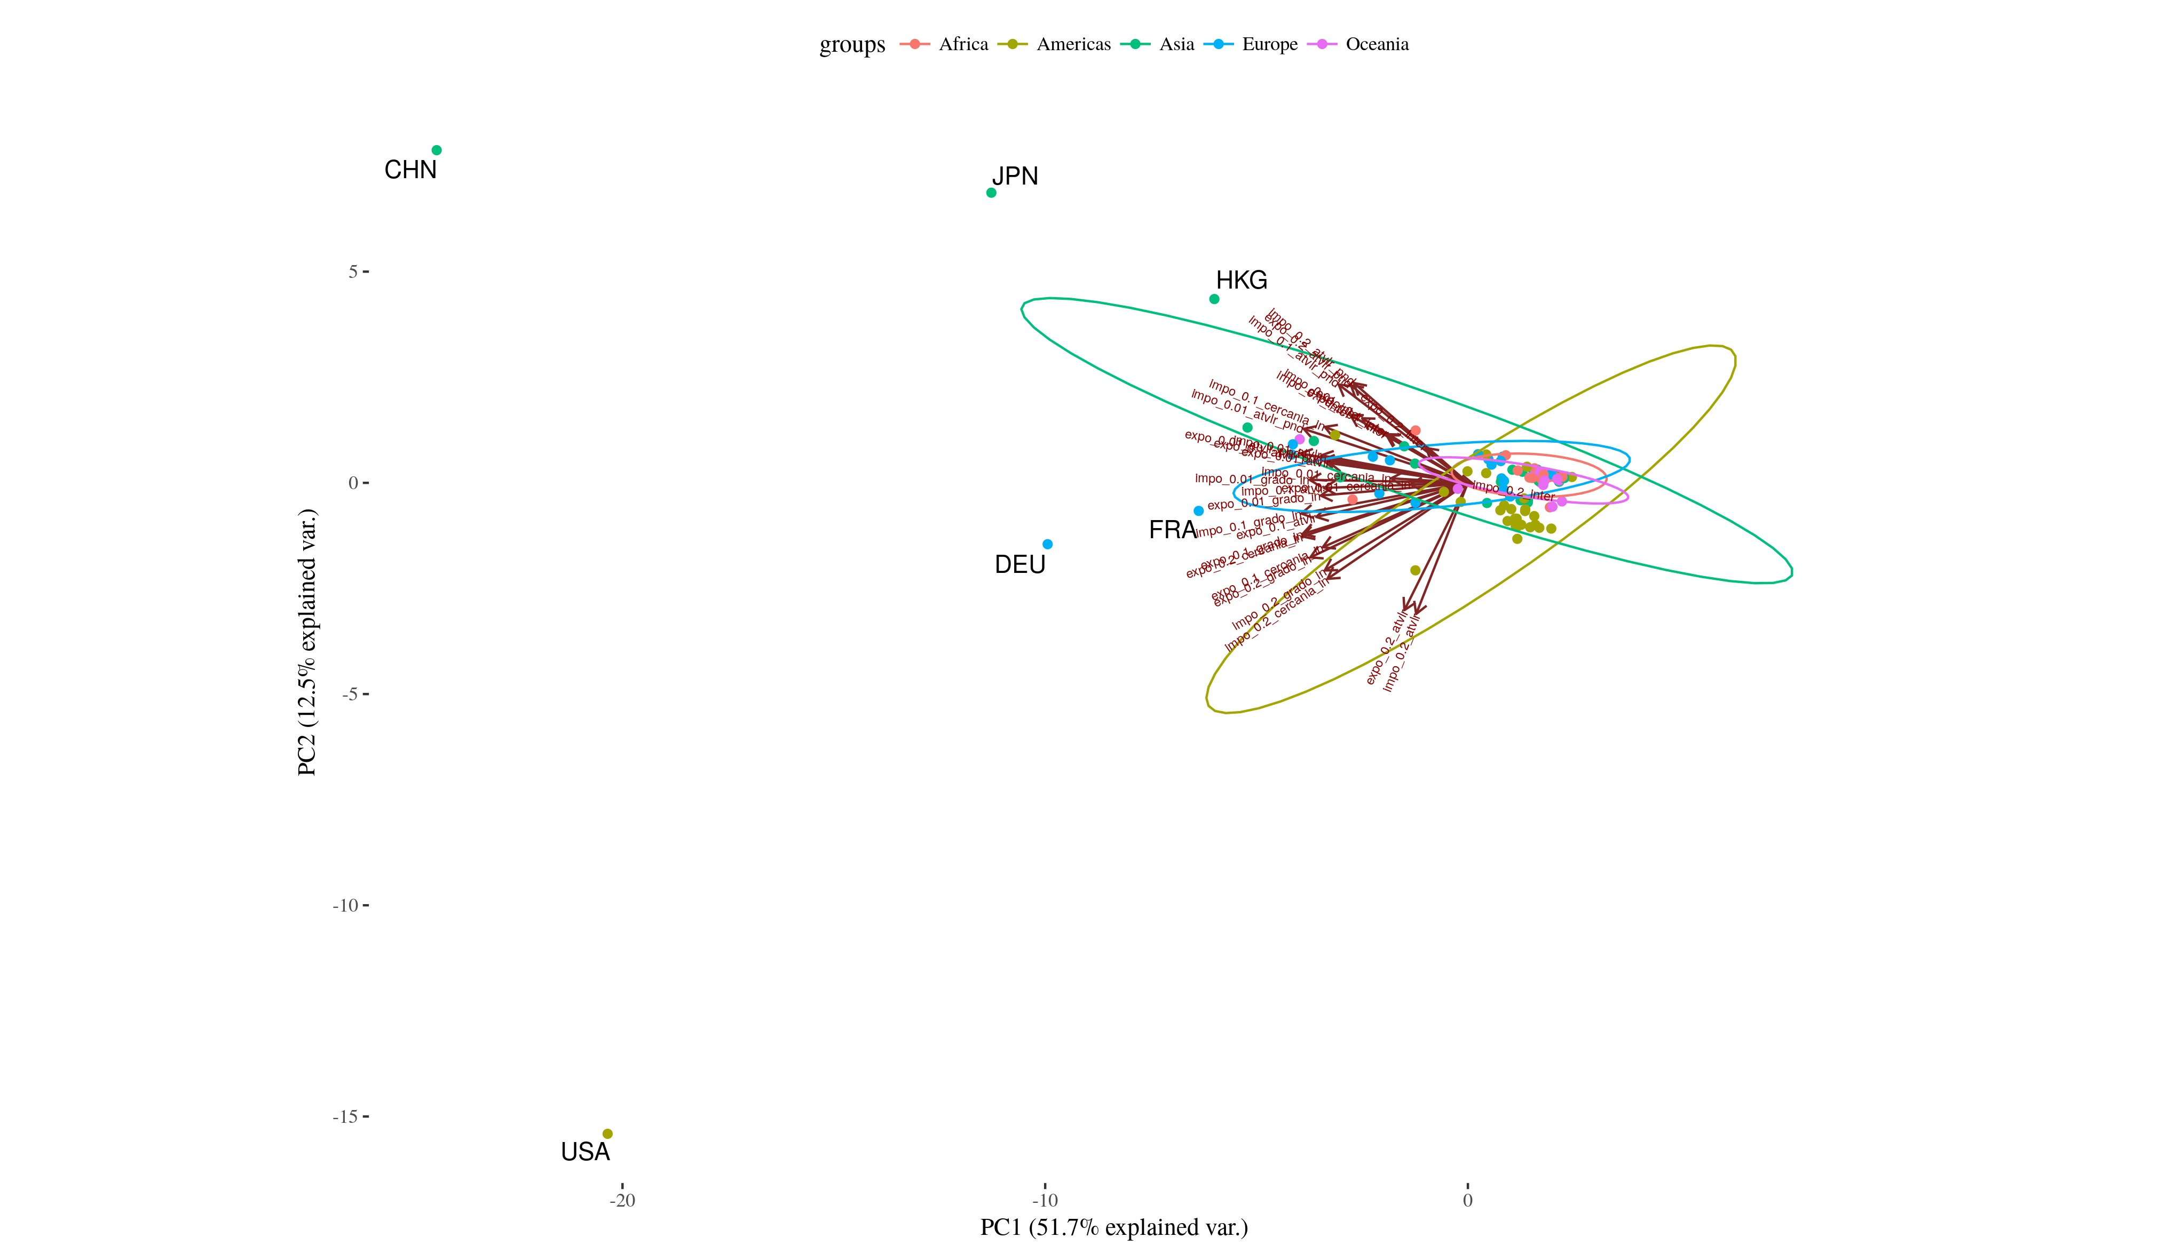
b biplot

Figura 5. PCA. umbral 1 %, 10 % y 20 %

donde se observa que el segundo eje, que explica el 12,5 % de la variabilidad, divide a China, Jap´on y Hong Kong de Estados Unidos, quedando los pa´ıses europeos en un punto medio. Por su parte, el primer eje, que explica el 51,7 %, marca la importancia de los pa´ıses, destacando China y Estados Unidos en primera instancia, y Los pa´ıses europeos, junto con Jap´on y Hong Kong, en segundo lugar. Este biplot se corresponde con el analisis realizado previamente sobre las distintas dimensiones de analisis por separado.
Tambi´en resalta que los elipsoides que constituyen los continentes son consistentes con la caracteri- zacion previamente realizada, donde destaca la oposici´on entre Asia y Am´erica, este u´ltimo continente impulsado principalmente por el rol de Estados Unidos.

4. An´alisis 1997-2011

Lo que resta del analisis se considerar´a exclusivamente el punto de corte del 1 %, incorporando la dimension temporal. Para esto, se considerar´a en primer lugar el movimiento de algunas medidas de resumen a lo largo del tiempo, para luego analizar la distribucion de algunas medidas de centralidad y el cambio en el rol de los nodos centrales en durante el per´ıodo.

4.1. Medidas de resumen de la red

A continuacion se presentan los valores de algunas medidas de resumen entre el per´ıodo de 1997 y
2011, considerando un punto de corte del 1 % para las exportaciones.

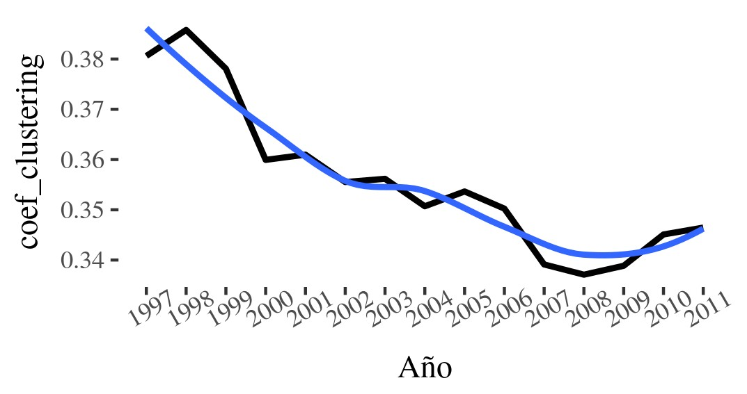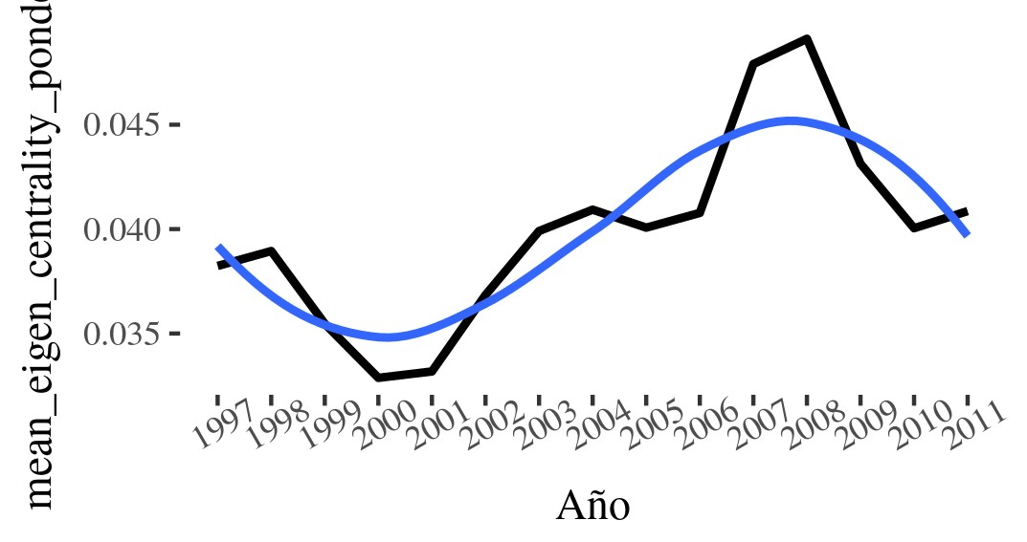
a Autovalor promedio red ponderada b Coeficiente de clustering

Figura 6. Importaciones. umbral 1 %, segu´n an˜o

Como se puede observar, las caracter´ısticas topol´ogicas del grafo var´ıan fuertemente en el per´ıodo
2007-2009, durante la gran recesion economica, que se caracteriz´o por un aumento en el proteccionismo economico de ciertos pa´ıses centrales, reflejado en el “Buy American”2 o “Buy China” 3.
La ca´ıda de la correlacion de grado en el an˜o 2007 implica una transici´on circunstancial hacia una econom´ıa menos selectiva. Es decir, un comercio internacional donde aumentan las relaciones de nodos de mayor grado con nodos de menor grado, respecto de las relaciones entre nodos de similar magnitud.
Por su parte, el coeficiente de clustering tiene una tendencia decreciente hasta 2008, para luego comen- zar a crecer nuevamente. Esto se puede interpretar como una de-segmentaci´on del comercio internacional hasta la crisis, con al cual comienza un proceso de re-segmentaci´on. El autovalor promedio de la red ponderada tiene un comportamiento particularmente extran˜o, con un m´ınimo durante el per´ıodo de la crisis de 2001, y un maximo en la crisis de 2008, 2009.
Dados estos resultados, se considera que ser´ıa prematuro asociar ciertas caracter´ısticas topol´ogicas de la red con la eminencia o emergencia de una crisis internacional, aunque s´ı pareciera que de conjunto existen importantes cambios. Para poder determinar con certeza las relaciones planteadas, ser´ıa necesario contar con un mayor rango temporal, donde se puedan observar varias crisis comerciales.

4.2. Distribucion de los nodos

a continuacion se presenta la distribucion de los nodos segu´n ciertas medidas de centralidad a lo largo de los an˜os, destacando aquellos pa´ıses con mayores valores de centralidad.

2 http://edition.cnn.com/2009/POLITICS/02/05/senate.buy.american/index.html
3 https://economix.blogs.nytimes.com/2009/06/29/buy-china/

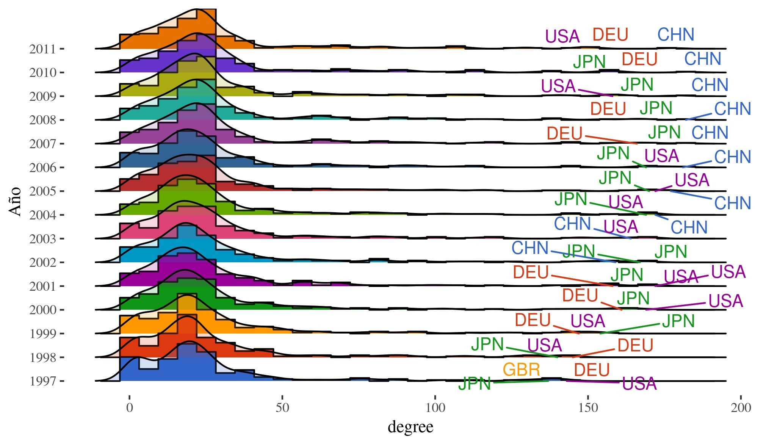
a Grado, importaciones

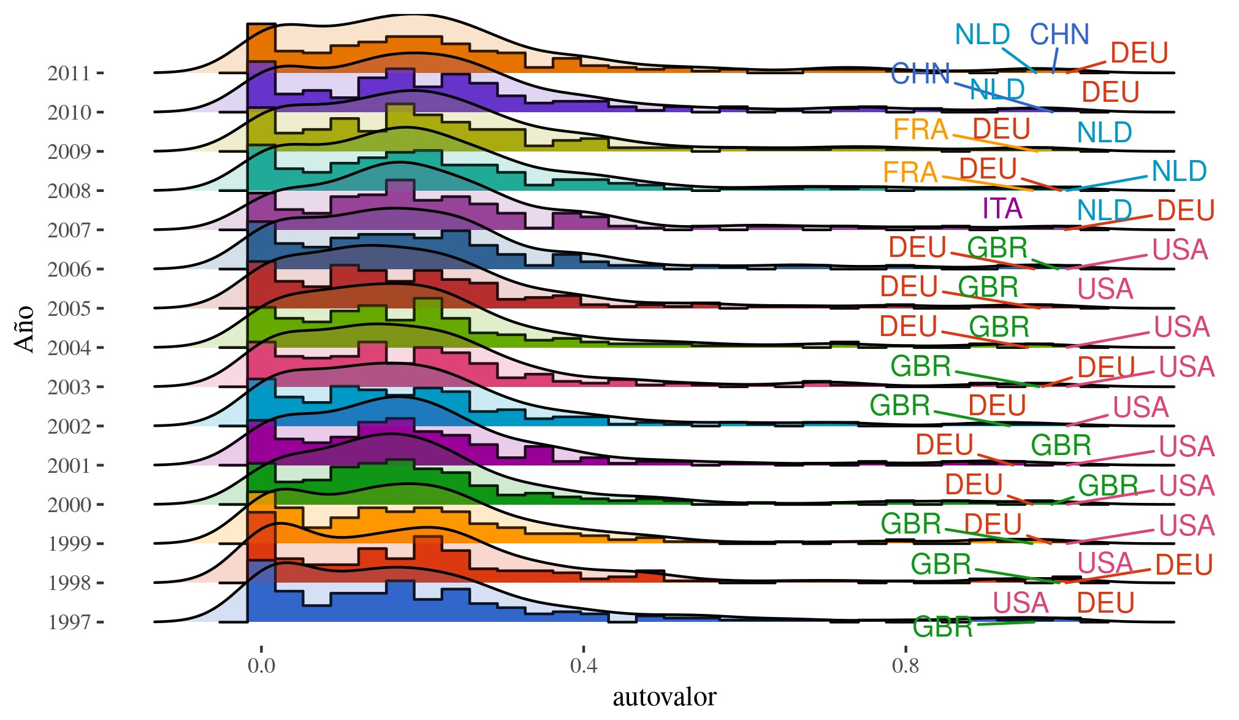
b Autovalor, exportaciones

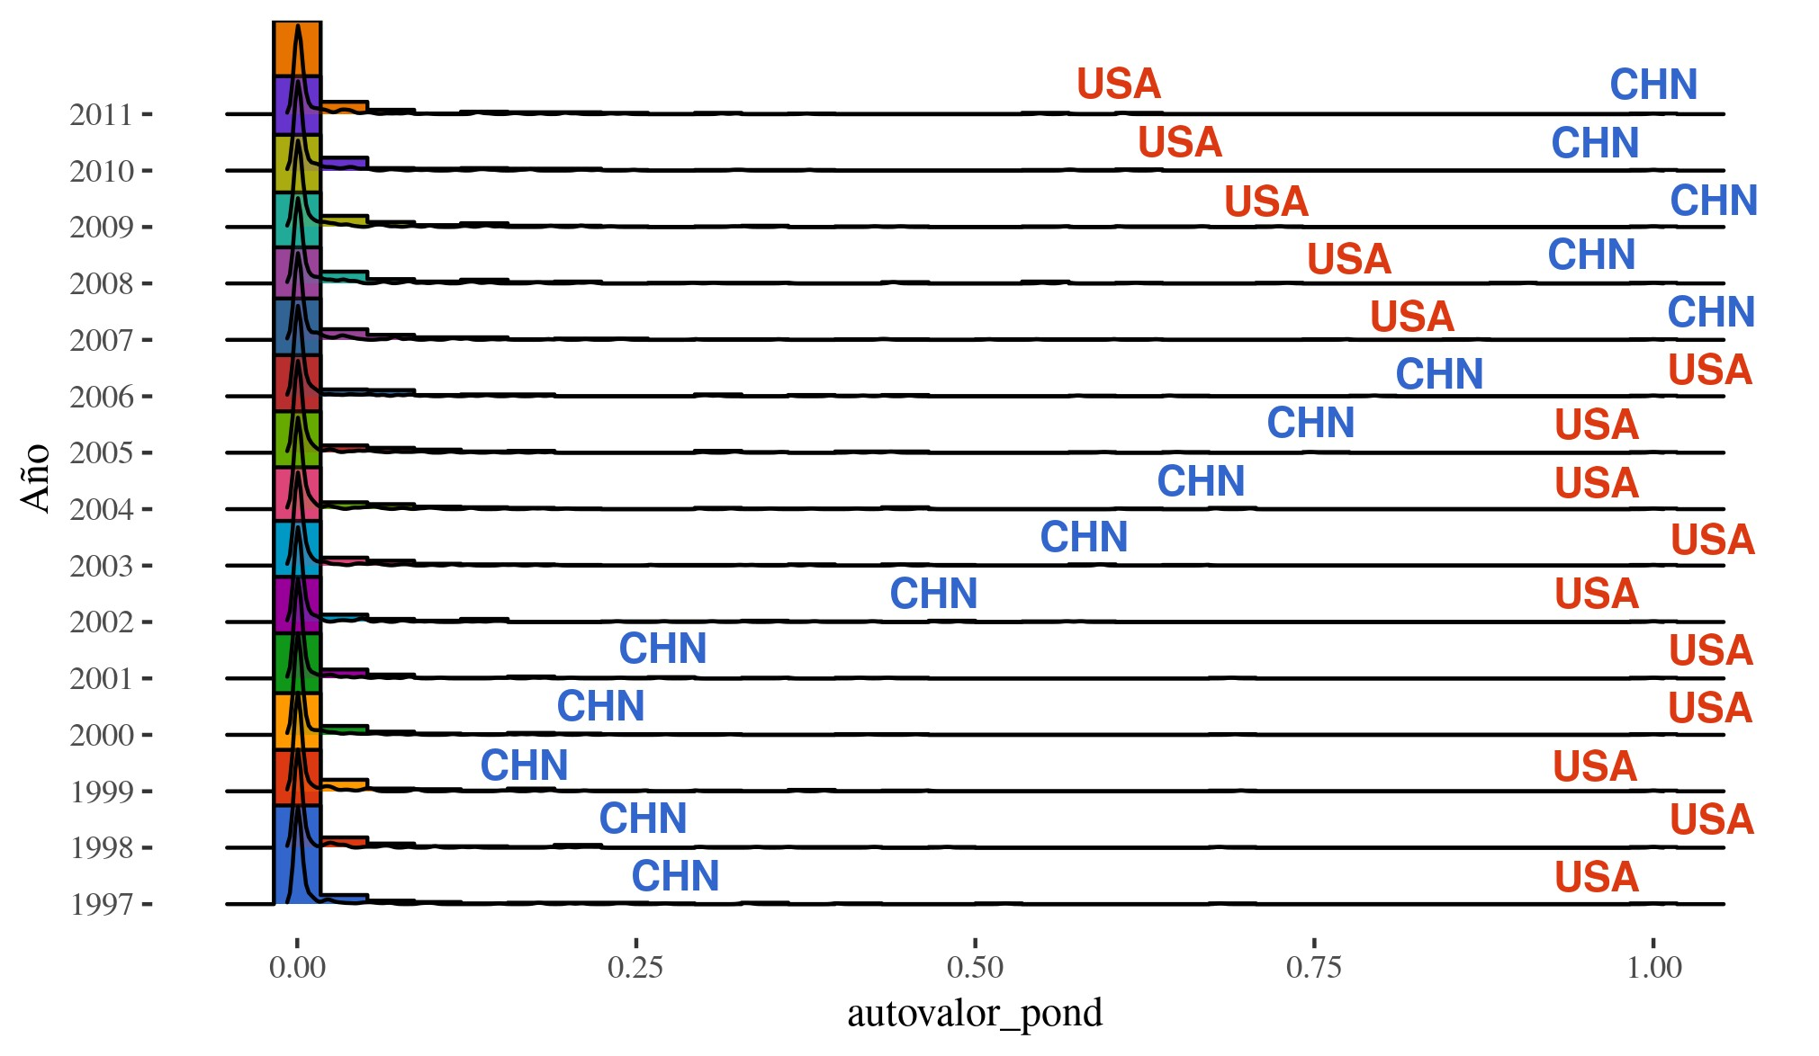
c Autovalor ponderado, exportaciones

Figura 7. Distribucion medidas de centralidad segu´n an˜o. umbral 1 %

En primer lugar, lo que se observa en la figura 7 es que la distribucion de los nodos de acuerdo a las distintas medidas de centralidad no var´ıa sustancialmente de an˜o en an˜o, ni en su rol como consumidores globales, ni en su rol como productores globales. Por su parte en la distribucion de grado de los nodos del grafo de importaciones, se puede observar como los tres pa´ıses de mayor grado tienden a alejarse del centro de masa de la distribucion. Este podio se disputa entre Alemania, Jap´on, Estados Unidos y, a partir del 2002, China, quien a su vez tiende a alejarse de ´estos posteriormente. Por su parte, en el rol de consumidor global, se observa como, mientras hasta 2007 Estados Unidos y Gran Bretan˜a ocupan los lugares principales en la centralidad de autovalor, a partir de este an˜o comienza a tener un rol mas destacado Francia y los pa´ıses bajos, y luego China.
Por su parte, es de resaltar el aumento en la centralidad de China para el comercio internacional, tanto como productor como consumidor. En particular, este pa´ıs desplaza a Estados Unidos de ser el nodo de mayor centralidad en muchas medidas. Por ejemplo, para el caso del autovalor ponderador por el valor del intercambio, Estados Unidos ocupa el primer lugar hasta el an˜o 2006, para luego ser reemplazado por China, un pa´ıs que diez an˜os antes ten´ıa un valor de centralidad cuatro veces menor al de Estados Unidos. En ese mismo an˜o China tambi´en pasa a ocupar el primer lugar en dicha m´etrica para el grafo de las importaciones. La medida de centralidad del autovalor es particularmente relevante, sobretodo todo ponderada por el valor de las transacciones, porque considera no s´olo la importancia del nodo, sino tambi´en la importancia de aquellos nodos con que se relaciona. En este sentido, se destaca el rol de M´exico, Japon, Canada, junto con China y Estados Unidos como grandes productores mundiales, a la vez que aparece, sobre los u´ltimos an˜os, Corea como una nueva potencia en este aspecto.

5. Bu´squeda de comunidades

Por u´ltimo, se realiz
un analisis de bu´squeda de comunidades. Para ello, se utiliz´o el algoritmo de
Louvain, que arroj´o una modularidad de 0.27, que comparada con la modularidad de mil grafos de igual taman˜o y una membres´ıa asignada de forma aleatoria, resulta siempre mayor, indicando que los clusters encontrado por el algoritmo no surgen del azar.
En la figura 8 se pueden observar los resultados de las comunidades encontradas, destacadas por forma y taman˜o de los nodos, mientras que se utiliza el color del nodo para distinguir su continente de procedencia.
De aqu´ı se destaca en primer lugar la correspondencia del continente americano con uno de los clusters encontrados por el algoritmo. Por su parte, existe un cluster que combina los pa´ıses del continente Asi´atico con los de Ocean´ıa, mientras que A´frica y Europa quedan distribuidas en partes iguales entre dos clusters diferentes.

6. Conclusiones

En el presente trabajo se propuso la utilizaci´on de la teor´ıa de grafos como una herramienta para la caracterizacion del comercio internacional. Para ello se propuso la construcci´on de un grafo dirigido no
ponderado. Se utiliz
al an˜o 2011 como punto de referencia para determinar ciertos elementos necesarios
para la construccion del modelo, como el punto de corte, de donde result´o que el 1 % constituye un umbral posible, aunque considerar este hiperpar´ametro como una dimensi´on de analisis tambi´en permite observar las distintas formas de relacion comercial entre los pa´ıses, y por lo tanto permite enriquecer la
discusion. A su vez, se realiz
un analisis de componentes principales que permiti´o realizar un resumen
de las distintas aristas de analisis.
Por su parte, la dimensi´on temporal mostr´o que las medidas de resumen de un grafo pueden poseer un potencial para la descripcion de las crisis comerciales generalizadas, aunque se considera que dado el breve lapso temporal estudiado no se puede decir que los datos estudiados sean concluyentes al respecto, sino que abren un posible campo de investigaci´on al respecto, utilizando un marco temporal de referencia mas extenso.
Se observ
tambi´en que la distribucion de las medidas de centralidad no pareciera variar en el mediano
plazo, aunque s´ı existe un movimiento visible en los actores principales de la red, lo cual muestra una riqueza en el analisis para describir los cambios de la econom´ıa mundial, y los roles cambiantes que en esta juegan los distintos recortes nacionales. Se realiz´o una bu´squeda de comunidades, que arroj´o resultados significativos desde el punto de vista estad´ıstico, y plantean futuras l´ıneas de investigaci´on en un analisis mas pormenorizado de la composicion de las mismas.

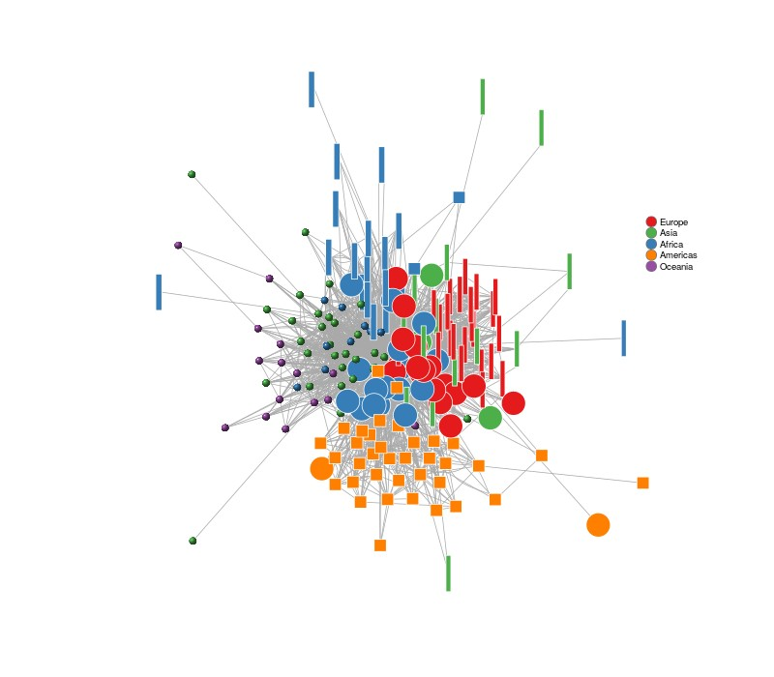

Figura 8. Clustering comunidades. Taman˜o y forma segu´n comunidad. Importaciones 2011, umbral 1 %

Finalmente, el trabajo realizado deja una contradicci´on planteada respecto del rol de ciertos pa´ıses como consumidores, y de otros como productores, dado que tal estructura no ser´ıa sostenible de forma prolongada. En este sentido, es necesario complementar el presente analisis del flujo del comercio de mercanc´ıas, con la contraparte correspondiente al flujo de internacional del capital, a la vez que se deben considerar las cadenas globales de valor, y la produccion de bienes, en particular de disen˜o y alto valor agregado, que no se comercian directamente en el mercado mundial, sino que constituyen transferencias internas dentro de las empresas transnacionales.
Bibliograf´ıa

[1] David Ricardo. Principios de econom´ıa pol´ıtica y tributacion, 2007. [2] WTO. World Trade Statistics Review 2017. Technical report, 2017.
[3] K. Bhattacharya, G. Mukherjee, J. Saram¨aki, K. Kaski, and S. S. Manna. The international trade network: Weighted network analysis and modelling. Journal of Statistical Mechanics: Theory and Experiment, 2008(2), 2008.
[4] Ying Fan, Suting Ren, Hongbo Cai, and Xuefeng Cui. The state’s role and position in international trade: A complex network perspective. Economic Modelling, 39:71–81, 2014.
[5] Giorgio Fagiolo, Javier Reyes, and Stefano Schiavo. The evolution of the world trade web: A
weighted-network analysis. Journal of Evolutionary Economics, 20(4):479–514, 2010. [6] William Chow. An Anatomy of the World Trade Network. pages 1–20, 2013.
[7] R Core Team. R: A Language and Environment for Statistical Computing, 2017.
[8] Gabor Csardi and Tamas Nepusz. The igraph software package for complex network research.
InterJournal, Complex Sy:1695, 2006.
[9] Hadley Wickham. tidyverse: Easily Install and Load the ’Tidyverse’, 2017. [10] Claus O Wilke. ggridges: Ridgeline Plots in ’ggplot2’, 2017.
[11] Jeffrey B Arnold. ggthemes: Extra Themes, Scales and Geoms for ’ggplot2’, 2017. [12] Erich Neuwirth. RColorBrewer: ColorBrewer Palettes, 2014.
[13] Kamil Slowikowski. ggrepel: Repulsive Text and Label Geoms for ’ggplot2’, 2017. [14] Vincent Q Vu. ggbiplot: A ggplot2 based biplot, 2011.
[15] Vincent Arel-Bundock. countrycode: Convert Country Names and Country Codes, 2017.

